O PAPEL DA CONTABILIDADE GERENCIAL COMO FERRAMENTA NO PROCESSO DE TOMADA DE DECISÃO
THE ROLE OF MANAGEMENT ACCOUNTING AS A TOOL IN THE DECISION-MAKING PROCESS

INGRETH ESTEVAM LIMA
Graduanda em Ciências Contábeis pela UniEVANGÉLICA-GO.

MILTON NEEMIAS MARTINS DA SILVA
Professor Mestre do Curso de Ciências Contábeis pela UniEVANGÉLICA-GO.
.

Resumo: Esta pesquisa tem por objetivo evidenciar o papel da Contabilidade Gerencial como fonte de informações para a tomada de decisão dos gestores da empresa, demonstrando algumas formas e ferramentas de avaliação e analise das demonstrações contábeis, para extrair informações relevantes para os administradores da empresa. O estudo consiste em uma pesquisa bibliográfica. Observa-se que existem empresas, que ainda não utilizam as informações oferecidas pela contabilidade gerencial neste sentido, a pesquisa demonstra o papel da contabilidade gerencial, das ferramentas contábeis e as diversas formas de analisá-las e extrair as informações contribuindo no processo decisório e otimizando os resultados das empresas.

Palavras-chave: Contabilidade gerencial, ferramentas contábeis, tomada de decisão.

Abstract: This research aims to highlight the role of Management Accounting as a source of information for the decision making of the company managers, demonstrating some forms and tools of evaluation and analysis of the financial statements, to extract relevant information for the company's administrators. The study consists of a bibliographical research. It is observed that there are companies that do not yet use the information offered by managerial accounting in this sense, the research demonstrates the role of management accounting, accounting tools and the various ways of analyzing them and extracting the information contributing in the decision process and optimizing the results of companies.

Key words: Management accounting, accounting tools, decision making.

1 INTRODUÇÃO
O presente artigo buscou evidenciar o papel da contabilidade gerencial para as tomadas de decisões das empresas, demonstrando os benefícios das informações contábeis para fins gerenciais.
A metodologia utilizada foi a bibliográfica, baseada em livros especializados, bem como buscas de conhecimento na rede mundial de computadores.
Segundo Ruiz (1996, p 58) A revisão literária enquanto pesquisa bibliográfica tem por função justificar os objetivos e contribuir para própria pesquisa. “E a pesquisa bibliográfica consiste no exame desse manancial, para levantamento e análise do que já produziu sobre determinado assunto o que assumimos como tema de pesquisa cientifica”.
Observa-se atualmente mudanças constantes no cenário econômico, as mesmas podem ser notadas no campo tecnológico, político, econômico e financeiro, o que exige das empresas cada vez mais informações detalhadas dos processos e setores da mesma. Neste sentido, a Contabilidade Gerencial evidencia-se como ferramenta de gestão, fornecendo as informações importantes e em tempo hábil para subsidiá-las na tomada de decisão.
De acordo com Crepaldi (2008, p. 5):

“Contabilidade Gerencial é o ramo da Contabilidade que tem por objetivo fornecer instrumentos aos administradores de empresas que os auxiliem em suas funções gerenciais.”
Existem empresas, que ainda não utilizam as informações oferecidas pela Contabilidade Gerencial, perdendo informações importantes referente a investimento, custos e planejamento, que são fundamentais para a tomada de decisões. Isso ocorre provavelmente em decorrência da falta de conhecimento sobre o papel da Contabilidade Gerencial e as diversas informações que são oferecidas através da mesma.
O presente artigo, visa demonstrar algumas formas e ferramentas de avaliar e analisar as demonstrações contábeis, para extrair informações relevantes para os administradores da empresa.
Qual é o papel da Contabilidade Gerencial no processo de tomada de decisão?
O objetivo é evidenciar o papel da Contabilidade Gerencial como fonte de informações para a tomada de decisão dos gestores da empresa
Percebe-se, no entanto, que alguns gestores desconhecem ou ignoram a existência das informações contábeis como uma ferramenta de gestão, dificultando as tomadas de decisões e comprometendo os resultados positivos da empresa.

2 DESENVOLVIMENTO

2.1 CARACTERIZAÇÃO DE CONTABILIDADE GERENCIAL
A contabilidade gerencial está envolvida de forma direta com o processo de identificação, mensuração, análise e interpretação dos dados com o objetivo de transformá-los em informações, que serão utilizadas em diversas áreas da empresa, entre ela pode-se citar, planejamento, controle e tomada de decisão pela gestão das empresas.
Conforme Marion (2006, p. 23):

“A Contabilidade é o grande instrumento que auxilia a administração a tomar decisões. Na verdade, ela coleta todos os dados econômicos, mensurando-os monetariamente, registrando-os e sumarizando-os em forma de relatórios ou de comunicados, que contribuem sobremaneira para a tomada de decisões.”
A responsável por coletar esses dados economicos, interpretá-los e transformá-los em informações úteis, é a contabilidade gerencial contribuindo para o crescimento das empresas.
Conforme Crepaldi (2008, p. 5):

“Contabilidade Gerencial é o ramo da Contabilidade que tem por objetivo fornecer instrumentos aos administradores de empresas que os auxiliem em suas funções gerenciais.”
Crepaldi afirma ainda que a Contabilidade Gerencial possue uma forte contribuição em melhorias voltadas para a utilização dos recursos financeiros da empresa e enfatiza que a empresa necessita estar interligada em todos os seus departamentos e funções, desta forma, permite que as informações de suas operações cheguem até a contabilidade de forma certa e em tempo hábil.

2.2 TOMADA DE DECISÃO

Segundo Gomes (2007), decisão é escolha de diversas opções apresentadas, de maneira direta ou indiretamente, que proporcionam à uma resolução de um problema existente.
O mesmo autor diz que há três integrantes em uma tomada de decisões: o tomador de decisões, responsável pela decisão; o agente de decisão que realiza cálculos e hipóteses, trabalha com dados que serão aplicados no decorrer da decisão; e o analista de decisões, que gerencia a estruturação dos problemas e faz sugestões para o tomador de decisão. (GOMES, 2007)
Um processo de tomada de decisão eficaz deve ser composto da combinação de competências e de dados. É necessário utilizar a maior quantidade de informações possíveis.
Para Choo (2006), para ter uma decisão coerente, deve-se e relacionar todas as possibilidades existentes, e detectar seus efeitos. Para que seja possível listar essas possibilidades, é preciso pesquisar os dados coletados, analisar e extrair as informações primordiais.
Para uma tomada de decisão assertiva é necessário a identificação dos problemas e dos objetivos da empresa. É imprescindível analisar critérios, analisar hipóteses, definir critérios e avaliar os critérios da eficácia da decisão.
Pode-se perceber que a tomada de decisão não é somente lógica, ela passa por influencias diretas e indiretas, conscientes e inconscientes de elementos subjetivos, que alteram a maneira de ver, pensar, analisa e de decidir, mudando a maneira de percepção e de interpretação das informações do encarregado pela decisão (NONOHAY, 2012).

  - INFORMAÇÕES CONTÁBEIS GERENCIAIS

Na gestão gerencial torna-se necessário a integração do sistema de informação contábil com os demais sistemas de informações das empresas, tendo em vista que a contabilidade gerencial utiliza dados de todos os setores da empresa para completar seus relatórios e torna-los úteis para a tomada de decisão da empresa.
Conforme Cruz (2000), o desenvolvimento dos sistemas de informações gerenciais leva às organizações a terem a segurança necessária no seu processo administrativo. A utilização correta dos seus dados é essencial para que as organizações continuem produzindo e, quando esses dados são transformados em informações, irão servir de auxílio no processo de decisão. Deste modo, os sistemas de informações gerenciais, asseguram respostas de ágeis e temporais aos gestores, na busca, ao diferencial de competitividade.
Os gestores enfrentam grandes desafios no cenario executivo, demandando informações cada vez maiores e mais detalhadas que demonstrem claramente as necessidades organizacionais na busca pelos resultados esperados.
Conforme O’Brien (2002), um sistema de informações gerenciais gera informações que subsidiam os administradores nas tomada de decisão. Deste modo, tais sistemas auxiliam os administradores na busca de soluções que propiciem às organizações melhoria contínua de seus processos, produtos e serviços, pois levam aos gestores informações que o processo decisório demanda.
Para García Bravo (1992 apud GUIMARÃES, 2003, p. 121), o sistema de informação envolve: um conjunto de elementos; relação entre si; um ambiente atuando entre os elementos e suas relações; um objetivo a conseguir; uma propriedade de autocontrole e realimentação do sistema.
Dessa forma, a informação gerenciais devem incluir informações administrativas, economicas e financeiras que passam a se relacionar entre si no ambiente organizacional, auxiliando o administrador nas decisoes necessarias para alcancaçar os objetivos definidos. Possibilita uma avaliação abrangente do cenario da empresa, verificando ações realizadas para que sa mesmas possam ser melhoradas, corrigidas ou até mesmo substituidas.

2.4 A CONTABILIDADE GERENCIAL COMO SISTEMA DE INFORMAÇÃO CONTÁBIL
A Contabilidade Gerencial tras informações de extrema importancia para a empresa, esta ligada diretamente com mensuração, identificação, interpretação e análise dedados que serão utilizadas no planejamento, controle e tomada de decisão pela gestão da empresa.
Conforme Crepaldi (2008, p. 5):

“Contabilidade Gerencial é o ramo da Contabilidade que tem por objetivo fornecer instrumentos aos administradores de empresas que os auxiliem em suas funções gerenciais.”

Crepaldi destaca que a Contabilidade Gerencial é voltada para a utilização dos recursos financeiros e economicos da empresa de maneira assertiva, utilizando o controle do sistema de informação gerencial. Desta forma fica claro a necessidade da empresa estar integrada em todos os seus departamentos e funções dentro de um sistema que possibilite fluir as informações vindas da Contabilidade e também permitir que as informações de suas operações cheguem até a contabilidade de forma direta e precisa.

  - AS FERRAMENTAS DA CONTABILIDADE GERENCIAL

2.4.1 Tripé Econômico
Conforme Marion ( 2012) A Contabilidade surge como um eficaz instrumento de gestão, possibilitando ao empresário planejar seu orçamento e suas ações sem comprometer o equilíbrio do negócio, cuja base de sustentação reside no “tripé”: liquidez – endividamento – rentabilidade.

Liquidez
(Situação Financeira)
Rentabilidade
(Situação Econômica)
Endividamento
(Estrutura de Capital)

Figura 1 – Tripé da Análise

O índice de liquidez demonstra a situação financeira da empresa, avaliando a capacidade de pagamento das exigibilidades.

Conforme descreve Marion (2009, p. 71):

“São utilizados para avaliar a capacidade de pagamento da empresa, isto é, constituem uma apreciação sobre se a empresa tem capacidade para saldar seus compromissos.”

Os indices de liquidez são dividos em:

- Índice de Liquidez Geral;
- Índice de Liquidez Seca.
- Índice de Liquidez Corrente;

O índice de rentabilidade demonstra a situação econômica da empresa, avaliando o grau de êxito econômico obtido ao capital nela investido.

A rentabilidade é avaliada através dos índices:

- Rentabilidade do Ativo Total;
- Rentabilidade do Patrimônio Líquido
- Margem Operacional sobre Vendas;
- Margem Líquida sobre Vendas;

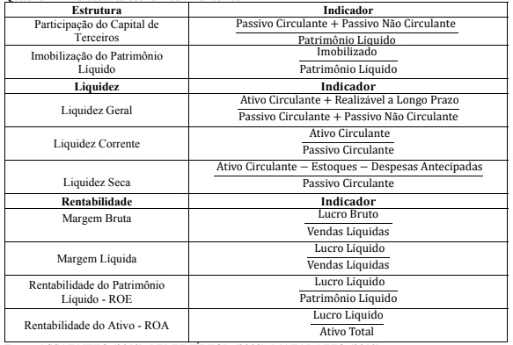
Atraves do índice de endividamento avalia-se o nível de endividamento da empresa além de demontrar se a utiliza-se mais recursos de terceiros ou de recursos propios. È possivel realizar esta análise a curto ou a longo prazo.
Fonte: ASSAF NETO (2010); PERES JUNIOR (2009); MATARAZZO (2010).

Exemplos de calculos de índices de liquidez (20X3 e 20X4.):

BALANÇO PATRIMONIAL
A T I V O | Ativo Circulante Caixa e Banco Duplicatas a Receber Estoques  Total do Circulante  Ativo Não Circulante Investimentos Imobilizado  Total do Não Circulante  Total | 31-12-X3  300.000  1.800.000  1.200.000  3.300.000  400.000  2.000.000  2.400.000  5.700.000 | 31-12-X4  500.000  2.000.000  1.500.000  4.000.000  600.000  2.400.000  3.000.000  7.000.000
P A S S  I V O  e  P L | Passivo Circulante Fornecedores Empréstimo Bancário Juros a Pagar  Total do Circulante  Passivo Não Circulante  Financiamentos em moeda estrangeira (ELP)  Patrimônio Líquido  Capital Reservas Total do PL Total | 1.600.000  1.200.000  200.000  3.000.000  800.000  1.200.000  700.000  1.900.000  5.700.000 | 1.100.000  600.000  500.000  2.200.000  1.200.000  2.000.000  1.600.000  3.600.000  7.000.000
Fonte: Marion ( Contabilidade Gerencial – Lista de Exercício)
Ind. Incompleta Ltda.

- Liquidez Corrente:
LC = 300.000 = 1,10
3.000.000
Para cada $ 1,00 de obrigação a Curto Prazo, há $ 1,10 para cobertura da- quela dívida (AC).
- Liquidez Geral:
LG = 3.300.000 = 0,87
3.800.000
Para cada $ 1,00 de dívida a Curto e Longo Prazos, há $ 0,87 de valores a receber a Curto e Longo Prazos.
- Liquidez Seca:
LS = 2.100.000 = 0,70
3.999.000
Para cada $ 1,00 de dívida de Passivo Circulante, a empresa dispõe de $ 0,70 de Ativo Circulante, sem os estoques.
- Liquidez Imediata:
LI = 3.000.000 = 0,10
3.000.000
Para cada $ 1,00 de obrigação a Curto Prazo, a empresa possui $ 0,10 de recursos de livre movimentação.
- Liquidez Corrente:
LC = 4.000.000 = 1,81
2.200.000
Para cada $ 1,00 de obrigação a Curto Prazo, há $ 1,81 para cobertura da- quela dívida (AC).
- Liquidez Geral:
LG = 4.000.000 = 1,18
3.400.000
Para cada $ 1,00 de dívida a Curto Prazo e Longo Prazo, há $ 1,18 de valores a receber a Curto e Longo Prazo.
- Liquidez Seca:
LS = 2.500.000 = 1,14
2.200.000
Para cada $ 1,00 de dívida de Passivos Circulantes a empresa dispõe de
$ 1,14 de Ativo Circulante, sem os estoques.
- Liquidez Imediata:
LI = 500.000 = 0,23
2.200.000
Para cada $ 1,00 de obrigação em Curto Prazo, a empresa possui $ 0,23 de recursos de livre movimentação.

Neste exemplo fica evidente a importância dos cálculos e analises dos índices de liquides para a administração da empresa, as variações destes índices são fundamentais no processo decisório dos gestores. Estas informações para o cálculo destes índices são retiradas apenas do Balanço patrimonial, o mesmo por sua vez deveser atualizado constantemente para uma análise assertiva.

2.5 DEMONSTRAÇÕES CONTABEIS

Para Marion (2005) a análise da variação da riqueza existe há tanto tempo quanto a contabilidade, porém a exigência de um relatório para análise de outras pessoas surge, segundo o autor, a partir do século XIX, através da solicitação dos banqueiros americanos de demonstrativo para avaliação de crédito.
Desde os primordios da contabilidade no Brasil a mesma tem se prestado a a cumprir formalidades e atender ao Fisco, desta forma tem sido pouca utilizada para objetivos maiores, que é o fornecimento de informações importantes e confiaveis para a tomada de decisões das empresas
Conforme Marion (2005), todas as demonstrações contábeis são importantes e devem ser analisadas, sendo: Balanço Patrimonial (BP), Demonstração do Resultado do Exercício (DRE), Demonstração de Fluxo de Caixa (DFC), Demonstração das Mutações do Patrimônio Líquido (DMPL) e Demonstração de Valor Adicionado (DVA).

2.5.1 Balanço patrimonial

Balanço Patrimonial é destinado a evidenciar, de maneira qualitativa e quantitativa, numa determinada data, a posição patrimonial e financeira da empresa.
Referente a importância do Balanço Patrimonial, reforça Sá (p. 1):

“O balanço em Contabilidade é uma evidência de equilíbrio de elementos patrimoniais através de: causas, efeitos, tempo, espaço, qualidade e quantidade; ou seja, é uma demonstração gráfica dimensional de fatos patrimoniais.”
As contas deverão ser classificadas no balanço patrimonial de acordo com a ordem dos elementos do patrimônio que por sua vez, necessitam estarem registrados e agrupadas de uma maneira que irá facilitar a analise da situação financeira da empresa.
De acordo com o § 1º do artigo 176 da Lei 6.404/76, as demonstrações de cada exercício serão publicadas com a indicação dos valores correspondentes das demonstrações do exercício anterior, para fins de comparação.
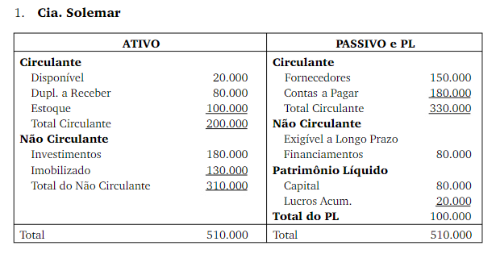
Exemplo de analise gerencial do balanço patrimonial:
Fonte: Marion ( Contabilidade Gerencial – Lista de Exercício)

Através deste exemplo de balanço pode-se constatar as seguintes informações:
- A empresa está bastante endividada, pois o Capital de Terceiros representa 80,39%das origens de recursos, percentual bastante elevado se comparado com os padrões
- O Capital de Giro da Cia. Solemar é $ 200.000 que referente ao Ativo Circulante da empresa.
- O ativo Circulante da Cia. Solemar é muito menor que o Capital de Terceiros, desta forma não conseguirá pagar suas dívidas.

2.5.2. Demonstrações do resultado do exercício:

A Demonstração do Resultado do Exercício visa demonstrar o total do prejuízo ou lucro que uma empresa teve em um determinado período, evidenciando as receitas e as despesas do período analisado. Diante disso, é um importante instrumento à disposição dos líderes e gerentes para analisarem de maneira detalhada como foi gasto a verba e quanto foi arrecadado com os esforços da empresa.

2.5.3 Demonstração dos fluxos de caixa:

A Demonstração do Fluxo de Caixa é de extrema importância para a tomada de decisão pelo grau de informações que fornece.
De acordo com a descrição de Iudícibus, Martins e Gelbcke (2006, p. 398):

“O objetivo primário da Demonstração dos Fluxos de Caixa (DFC) é prover informações relevantes sobre os pagamentos e recebimentos, em dinheiro, de uma empresa, ocorridos durante um determinado período.”

Em suma, o fluxo de caixa é um importante instrumento gerencial, pois através do mesmo avalia-se a capacidade de a empresa honrar seus compromissos e gerar futuros fluxos líquidos positivos de caixa além de ser uma demonstração obrigatória.
Conforme enfatiza Marion (2009, p. 52):

“A Demonstração dos Fluxos de Caixa (DFC) é um dos principais relatórios contábeis para fins gerenciais. No Brasil, com a modificação da Lei nº 6.404/76 pela Lei nº 11.638/07, tornou-se obrigatória para as companhias abertas e as de grande porte (as grandes Ltdas.).”

2.5.4 Demonstração do valor adicionado:

A Demonstração do Valor Adicionado é a demonstração contábil que evidencia os dados e as informações do valor da riqueza gerada pela entidade em determinado período sua distribuição e transferência.
De acordo com Marion (2009, p. 57):

“A DVA evidencia quanto de riqueza uma empresa produziu, ou seja, quanto ela adicionou de valor a seus fatores de produção, e de que forma essa riqueza foi distribuída (entre empregados, governo, acionistas, financiadores de capital) e quanto ficou retido na empresa.”

A Demonstração do Valor Adicionado é obrigatória para todas as companhias abertas com a Lei nº 11.638/07.
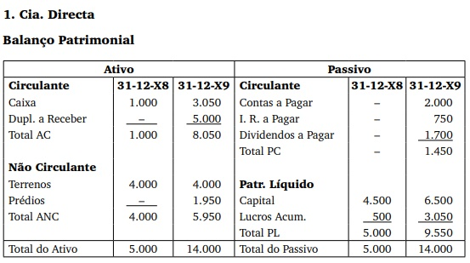
Exemplo de análise financeira utilizando balanço patrimonial, DRE, DLPA, Fluxo de caixa direto e indireto:
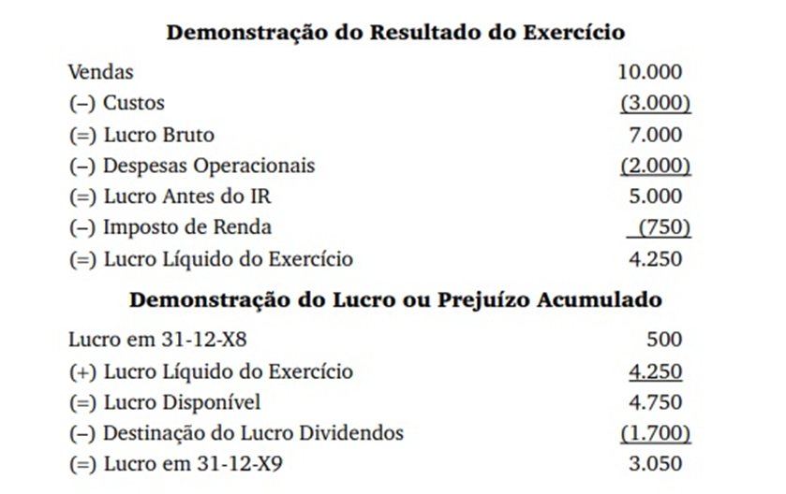
Fonte: Marion ( Contabilidade Gerencial – Lista de Exercício)

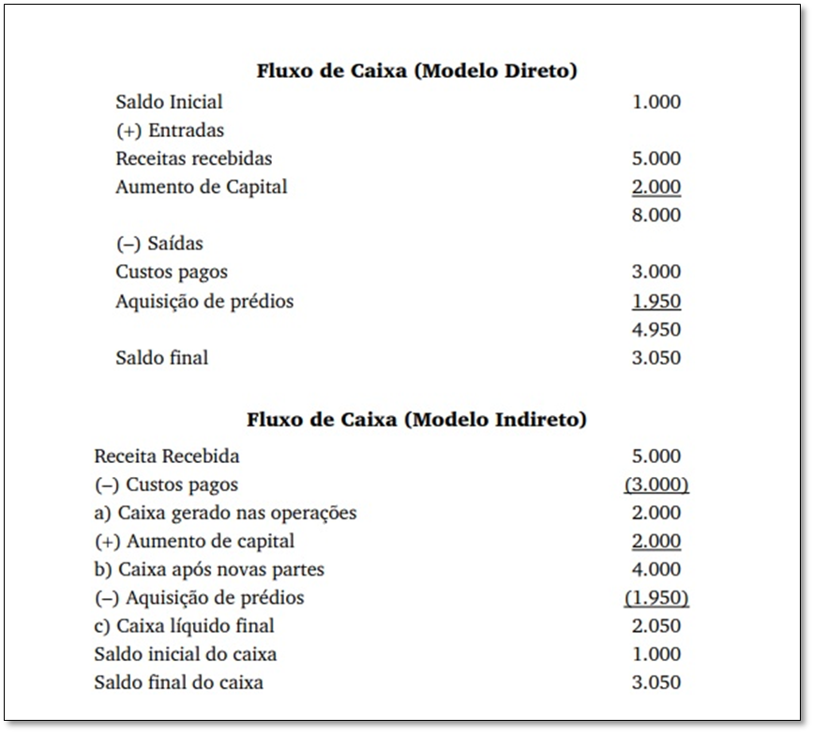
Fonte Marion ( Contabilidade Gerencial – Lista de Exercicios)

Com base nestas demonstrações contábeis percebe-se que sua situação fi- nanceira (Ativo Circulante (–) Passivo Circulante) esta adequada, tendo em vista que será possível pagar suas dívidas sem grandes dificuldades.
Fica visível também, que esta empresa possui apenas 32% do Ativo financiado de recursos de terceiros, e desta forma conclui-se que seu índice de endividamento é baixo.
Verifica-se que a maior parte da fonte de recursos da empresa esta ligada as suas operações, em outras palavras, a mesma consegue financiar suas atividades com o caixa gerado pela própria empresa e reinveste parte do lucro no crescimento da empresa.
Portanto, pode-se afirmar que esta empresa possui uma boa situação econômica.
- CONCLUSÃO
O presente artigo buscou evidenciar o papel da Contabilidade Gerencial, assim como a relevância das informações contábeis como um alicerce no apoio para gestores no processo de tomada de decisão nas empresas, visto que, sua disposição permanente nas organizações conduz a traçar procedimentos e planos estratégicos.
Com relação ao objetivo exposto neste artigo “evidenciar o papel da Contabilidade Gerencial como fonte de informações para a tomada de decisão dos gestores da empresa” Pode-se dizer que a informações oportunas e corretas são fatores decisivos para as empresas. Através destas informações a contabilidade gerencial estabelece uma conexão entre os objetivos que as corporações empresariais desejam alcançar, as ações presenciais dos gestores e os resultados a serem alcançados.
No que diz respeito ao tripé econômico, o mesmo traz informações imprescindíveis para as empresas. O índice de liquidez avalia a capacidade de pagamento das exigibilidades, o índice de rentabilidade avalia o grau de êxito econômico obtido ao capital nela investido, e atraves do índice de endividamento avalia-se o nível de endividamento da empresa além de demontrar se a empresa utiliza mais de recursos de terceiros ou de recursos dos propios.
Referente as demonstraçoes contábeis, é evidente a importancia destas. O Balanço Patrimonial é destinado a evidenciar a posição patrimonial e financeira da empresa, somente através das informações expostas no balanço é possível realizar o cálculo dos índices do tripé econômico. Já a Demonstração de resultado do exercício é um importante instrumento destinada para a análise detalhada das despesas, receitas e o resultado do período exercício da empresa. A Demonstração do Fluxo de Caixa por sua vez é de extrema importância para a tomada de decisão, através do mesmo avalia-se a capacidade de a empresa honrar seus compromissos e gerar futuros fluxos líquidos positivos de caixa.
Em suma, as organizações necessitam de um controle contínuo sobre as diversas operações existentes dentro das empresas com o objetivo de orientar o processo de gestão e auxiliar nas tomadas de decisões. O conhecimento da Contabilidade gerencial, das ferramentas contábeis e as diversas formas de analisá-las e extrair as informações necessárias para auxiliar nestes controles, é um diferencial na gestão e contribui de maneira fundamental no processo decisório visando à otimização do resultado econômico e financeiro das empresas.

REFERENCIAS

CRUZ, Tadeu. Sistemas de informações gerenciais: tecnologia da informação e a empresa do século XXI. 2. ed. São Paulo: Atlas, 2000. 249p.

ASSAF NETO, A. Estrutura e análise de balanços: um enfoque econômico financeiro. 9. ed. São Paulo: Atlas, 2010.

CHOO, C. W. A organização do conhecimento: como as organizações usam a informação para criar significado, construir conhecimento e tomar decisões. 2 ed. São Paulo : SENAC São Paulo, 2006 DEMCHENKO, Y.

CREPALDI, Silvio Aparecido. Contabilidade Gerencial: teoria e prática. 4. ed. São Paulo: Atlas, 2008.

GOMES, L. F. A. M. Teoria da Decisão. São Paulo: Thomson Learning, 2007.

MARION, José Carlos. Análise das Demonstrações Contábeis: contabilidade empresarial.4. ed. São Paulo: Atlas, 2009.

MARION, José Carlos. Contabilidade Empresarial. 12. ed. São Paulo: Atlas, 2006.

MARION, José Carlos. Contabilidade Empresarial: Livro de exercício. 9. Ed. SÃO PAULO: Atlas S.A. – 2011

MATARAZZO, D. C. Análise financeira de balanços: abordagem gerencial. 7. ed. São Paulo: Atlas, 2010.

NONOHAY, R. Tomada de decisão e os sistemas cerebrais: primeiros diálogos entre administração, psicologia e neurofisiologia. Porto Alegre, 2012.
O’ BRIEN, James A. Sistemas de informação e as decisões gerenciais na era da internet. São Paulo: Saraiva, 2002. 437p.

PADOVESE, Clóvis Luís. Contabilidade Gerencial. Ed. SÃO PAULO: Atlas S.A. – 2010

PEREZ JÚNIOR, J. H. Elaboração e análise das demonstrações contábeis. 4. ed. São Paulo: Atlas, 2009.

RUIZ, João Álvaro. As três partes lógicas do texto. In: RUIZ, João Álvaro. Metodologia Científica. 4. ed. São Paulo: Atlas, 1996

Bacharelando do curso de Ciências Contábeis pelo Centro Universitário de Anápolis (UniEVANGELICA) – Brasil - E-mail: ingrithlima@gmail.com
Professor Mestre do curso de Ciências Contábeis do Centro Universitário de Anápolis (UniEVANGELICA)-Brasil

